ขั้นตอนการติดตามข้อมูลแบบประเมิน
ประเมินคุณภาพบัณฑิต ระดับปริญญาตรีผ่านเครือข่าย

ขั้นตอนที่ 1 : ตรวจสอบผลการส่งกลับแบบประเมิน ครบ 20% ของผู้สำเร็จการศึกษาหรือไม่

- ที่ https://eassess.ku.ac.th/eva_grad/advance/rpt_status_curr.php หรือที่ website
กองแผนงาน url : http://www.planning.ku.ac.th แล้วคลิ๊กที่ไอคอน
- แสดงผลหน้าจอ
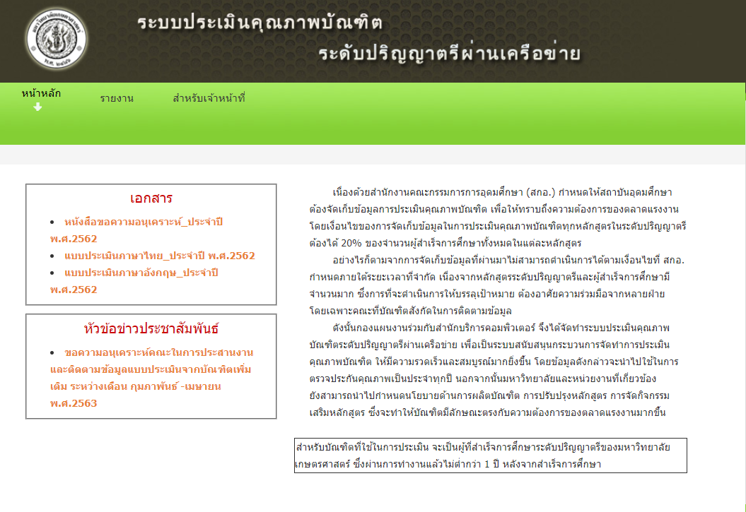
- เลือกเมนูรายงาน และไปที่ รายงานสถานภาพการบันทึกและติดตามข้อมูลการประเมินคุณภาพ
บัณฑิต รายหลักสูตร เลือกปีล่าสุด
- แสดงผลหน้าจอ
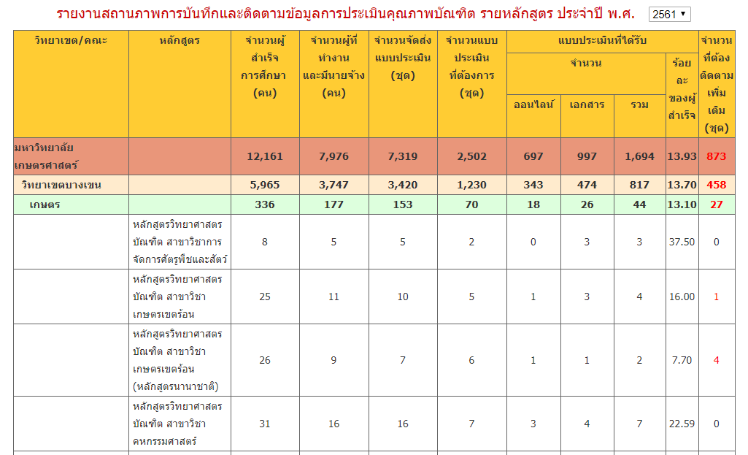

ขั้นตอนที่ 2 : ดาวโหลดข้อมูลบัณฑิต เพื่อติดตามเพิ่มเติม

- เลือกเมนู “สำหรับเจ้าหน้าที่:”
เจ้าหน้าที่ผู้มีสิทธิ์ สามารถล็อคอินเข้าใช้งานระบบ โดยใช้ account ของเครือข่ายนนทรี
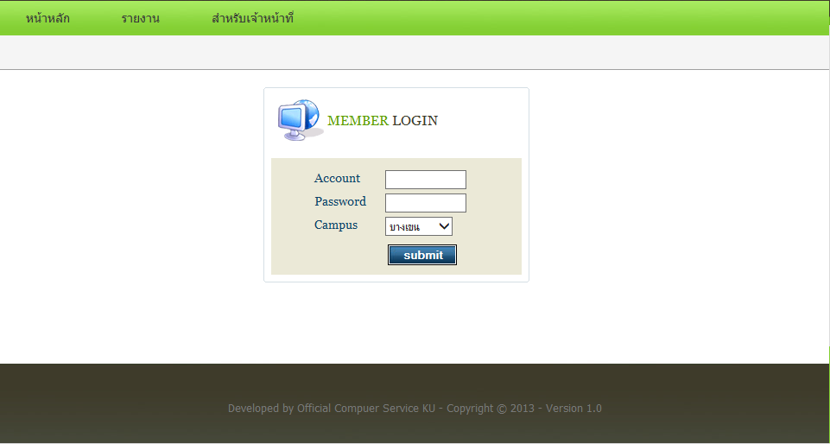

- เมื่อเจ้าหน้าที่ของคณะล็อคอินเข้าสู่ระบบ จะปรากฏหน้าจอซึ่งประกอบไปด้วยเมนูหลัก ดังภาพ
เลือกเมนูดาวน์โหลดข้อมูล และไปที่ดาวโหลดข้อมูลบัณฑิตที่ยังไม่บันทึกแบบประเมิน คลิ๊ก submit จะได้ไฟล์ข้อมูลของบัณฑิตที่ยังมิได้ตอบแบบประเมิน
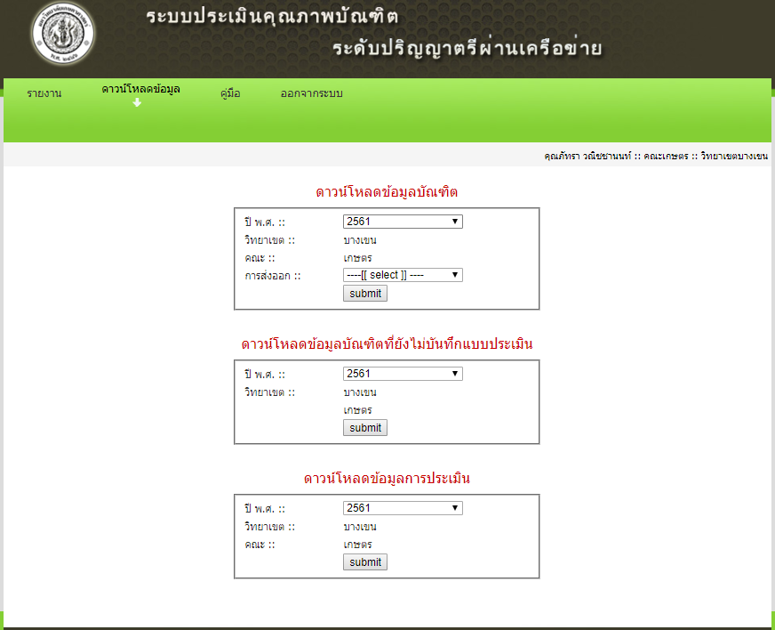

ข้อมูลสถานที่ทำงานของผู้สำเร็จการศึกษา

* ข้อมูลบัณฑิตที่ไม่ได้ส่งกลับแบบประเมินระเมิน ส่งกลับ

ข้อมูลแบบประเมิน ที่ส่งกลับ

ขั้นตอนที่ 3 : ประสานงานบัณฑิต และส่งออกแบบสอบถามไปถึงผู้ใช้บัณฑิต

- เลือกเมนู “ หน้าหลัก ” และดาวโหลดเอกสาร
- หนังสือขอความอนุเคราะห์ตอบแบบประเมิน
- แบบประเมินประจำปี
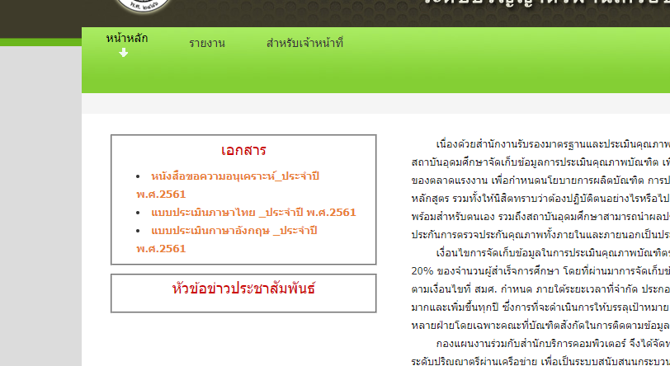

*** ติดต่อขอทราบข้อมูลเพิ่มเติมได้ที่เบอร์ 0-2942-8201-45 ต่อ 64-4709 ***
*** ภัทรา วณิชชานนท์ และพรลักษณ์ ฤกษ์สมโภชน์ ***

